南京市高淳区2016年中考一模语文试卷
注意事项：
1．本试卷8页，答卷4页，共120分。考试时间120分钟。
2．答案一律用黑色墨水笔写，标“▲”处表示此处的答案应写在答卷纸上。
一（26分）
1.请在田字格内用正楷字或行楷字抄写下面的诗句。（3分）
小荷才露尖尖角 早有蜻蜓立上头
（宋·杨万里《小池》）
▲非淡泊无以明志，非宁静无以致远
▲
▲
▲
▲
▲
▲
▲非淡泊无以明志，非宁静无以致远
▲
▲
▲
▲
▲
▲

2．对下面书法作品解说不正确的一项是（ ▲ ）（2分）
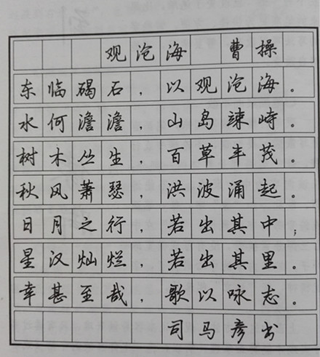
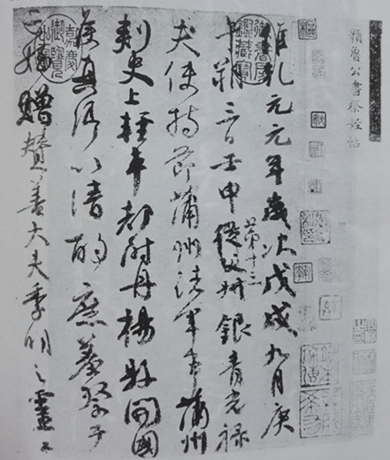
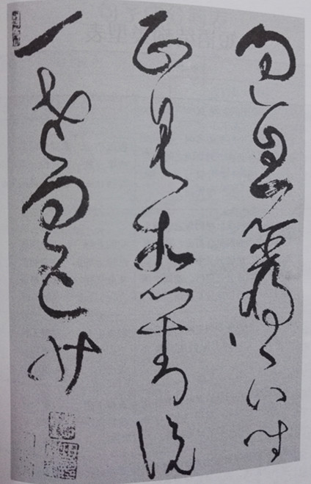
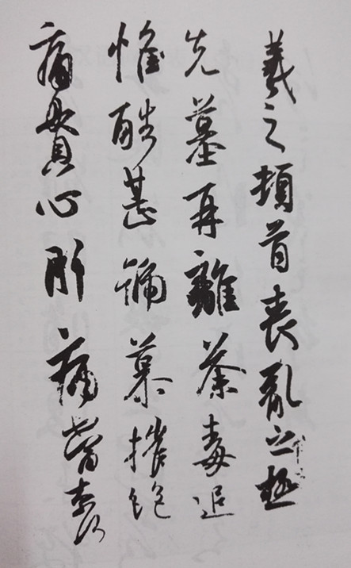

硬笔行楷 《祭侄文稿》 《丧乱帖》 《古诗四帖》
A．为了顺势连带书写，硬笔行楷字有时可以改变某些笔顺，这让书写更快捷方便。
B．《祭侄文稿》是颜真卿的楷书，笔画多“飞白”，隐隐透露出书写时的悲情和怒气。
C．《丧乱帖》是王羲之的行书，倾侧感强，看似不稳，其实很稳，显得生动活泼而不呆板。
D．《古诗四帖》是张旭的草书，他自创了草书体势的规范。笔画奔突游走，如龙蛇飞动。
3．用诗文原句填空。（10分）
（1）子在川上曰：“ ▲ ，不舍昼夜。” （《论语·子罕》）
（2）少壮不努力， ▲ 。 （汉乐府《长歌行》）
（3） ▲ ，各领风骚数百年。 （赵翼《论诗》）
（4）先天下之忧而忧， ▲ 。 （范仲淹《岳阳楼记》）
（5） ▲ ？为有源头活水来。 （朱熹《观书有感》）
（6） ▲ ，柳暗花明又一村。 （陆游《游山西村》）
（7）春光缤纷在大地上，曼妙在诗文里。欧阳修《醉翁亭记》中的“ ▲ ”是山花的烂漫；朱自清《春》中的“ ▲ ”是春草的生机；贺知章《咏柳》中的“ ▲ ”是春风的匠心；韩愈《早春呈水部张十八员外》中的“ ▲ ”是春雨的多情。
4．给加点字注音，根据拼音写汉字。（4分）
（1）北宋司马光领导编撰（ ▲ ）的《资治通鉴》是继司马迁《史记》以后最优秀的一部通史巨著。
（2）普希金是俄国著名的文学家，被许多人认为是俄国最伟大的诗人、现代俄国文学的奠（ ▲ ）基人。
（3）鲁迅的小说《阿Q正传》讽刺了封建土壤里培植出来的jī（ ▲ ）形心态，表现了对民族生存的忧患意识。
（4）泰戈尔的《园丁集》细nì（ ▲ ）地描述了对青春的感受，还对此进行了理性而深刻的思考。
5. 今年是农历丙申猴年，猴的形象深入人心与神话小说《西游记》有很大关系。阅读下面两则材料，完成相关任务。（7分）
（一）作为猴年春晚舞台上唯一一个戏曲类节目，《戏游花果山》借鉴了《西游记》中美猴王孙悟空的故事，把京剧、豫剧、越剧等多个剧种串联起来，多位地方戏曲名家同台演出，献上多个知名的戏曲唱段，还有77位来自山东莱州中华武校的小演员表演猴戏。节目精彩纷呈！
（二）连云港花果山位于连云港南云台山中麓。因吴承恩创作神话小说《西游记》取材于此，被誉为“孙大圣故里”。许多景点的设计也与书中情节有关。
猴年，属猴游客的福利自然不能少。为了弘扬花果山特色旅游文化，花果山景区决定，今年 2月、 5至10月份，分别针对不同的属猴游客给予免票优惠。
景区还在猴年伊始就开展景区微信摇一摇、咔嚓咔嚓“美猴王”评选、集赞赢取免费门票等活动。具体优惠政策，在花果山景区的官网微信平台发布。
（1）仿照后面句子的结构，在下面的格子内，完成对材料一的概括。（2分）
，猴年游猴山惊喜不断
▲非淡泊无以明志，非宁静无以致远
▲
▲
▲
▲
▲
▲
▲非淡泊无以明志，非宁静无以致远
▲非淡泊无以明志，非宁静无以致远

（2）花果山景区想邀请《戏游花果山》节目组前来演出，请你为他们拟写两条邀请理由。（2分）
▲
（3）根据材料二的介绍，为准备前去游玩的人拟写两条旅游小贴士。（3分）
【提示】小贴士：即给一些小的提示或建议。
▲
二（39分）
- 阅读下面古诗文，完成6—11题。（15分）
【甲】 初晴游沧浪亭
【北宋】苏舜钦
夜雨连明春水生，娇云浓暖弄阴晴。
帘虚日薄花竹静，时有乳鸠相对鸣。
【乙】
韬光纪幽
环西湖之山凡三面，西山最佳；据西山之佳惟四寺，灵隐为最胜；领灵隐之胜有五亭，韬光为最幽。韬光在寺后之北高峰下，其始由西北隅上山，路险峻，曲折蛇行，两旁皆岩崖斗绝，数里中连属不断。嘉树美竹森其上，兔丝女萝^{①}之属蔓延而罗生，枝荫交加，苍翠蒙密，日光漏木叶下，莹净如琉璃可爱。禽鸟闻人声近，辄飞鸣翔舞，若报客状。峰回路转，客或先后行相失，望见树隙中微有人影，往往遥相呼应，遇会心处，则倚树而息，藉草而坐，悠然遐想者久之，起而行，行而止，犹徘徊不忍去。
（【明】史鉴《西村十记·韬光纪幽》节选）
①兔丝女萝：植物名。
6.解释下列加点词。（3分）
（1）曲折蛇行（ ▲ ） （2）兔丝女萝之属蔓延而罗生（ ▲ ）
（3）犹徘徊不忍去 （ ▲ ）
7.下列朗读停顿不正确的一项（ ▲ ）（2分）
A. 环西湖之山/凡三面 B. 韬光在寺后/之北高峰下
C. 遇/会心处 D. 悠然遐想者/久之
8.用现代汉语翻译下面句子。（3分）
禽鸟闻人声近，辄飞鸣翔舞，若报客状。
▲
9.【甲】诗【乙】文各记一亭，沧浪亭“ ▲ ”，韬光亭“ ▲ ”（用诗文中关键词填空），都抒发了作者在自然山水面前闲适愉悦、流连忘返的心情，这与吴均在《与朱元思书》的所写的“ ▲ ”一样。（3分）
10．赏析下面诗句中加点词的表达效果。（2分）
娇云浓暖弄阴晴
▲
11.【甲】诗和【乙】文中都描写了“鸟鸣”，有何共同的作用。（2分）
▲
- 阅读下面的文章，完成12－15题。（12分）
我默不作声。海伦已经使我平静下来了，但在她所传递的宁静里，混杂着一种难以言传的悲哀。她说话时我感受到了这种悲哀，但不知道它从何而来。话一讲完，她开始有点气急，短短地咳了几声，我立刻忘掉了自己的苦恼，隐隐约约地为她担起心来。
我把头靠在海伦的肩上，双手抱住了她的腰，她紧紧搂住我，两人默默地偎依着。我们没坐多久，另外一个人进来了。这时，一阵刚起的风，吹开了沉重的云块，露出了月亮，月光泻进近旁的窗户，清晰地照亮了我们两人和那个走近的身影，我们立刻认出来，那是坦普尔小姐。
“我是特地来找你的，简·爱，”她说，“我要你到我房间里去，既然海伦·彭斯也在，那她也一起来吧。”
我们穿过了楼梯，来到她的寓所。房间里炉火正旺，显得很惬意。坦普尔小姐叫海伦·彭斯坐在火炉一边的低靠手椅里，她自己在另一条靠手椅上坐下，把我叫到她身边。
“全都过去了吗？”她俯身瞧着我的脸问，“把伤心都哭光了？”
“恐怕我永远做不到。”
“为什么？”
“因为我被冤枉了，小姐，你，还有所有其他人，都会认为我很坏。”
“孩子，我们会根据你的表现来看待你的。继续做个好姑娘，你会使我满意的。”
“我会吗，坦普尔小姐？”
“你会的，”她说着用胳膊搂住我，“现在你告诉我，被布罗克赫斯特称为你的恩人的那位太太是谁。”
“里德太太，我舅舅的妻子。我舅舅去世了，他把我交给她照顾。”
“那她不是自己主动要抚养你了？”
“不是，小姐。她感到很遗憾，不得不抚养我。但我常听仆人们说，我舅舅临终前要她答应，永远抚养我。”
“好吧，简，你知道，或者至少我要让你知道，罪犯在被起诉时，往往允许为自己辩护。你被指责为说谎，那你就在我面前尽力为自己辩护吧，凡是你记得的事实你都说，可别加油添醋，夸大其词。”
我暗下决心，要把话说得恰如其分，准确无误。我思考了几分钟，把该说的话理出了个头绪，便一五一十地向她诉说了我悲苦的童年。我已激动得精疲力尽，所以谈到这个伤心的话题时，说话比平时要克制。我还记住了海伦的告诫，不一味沉溺于怨词，叙述时所掺杂的刻薄与恼恨比往日少得多，而且态度收敛，内容简明，听来更加可信。我觉得，我往下说时，坦普尔小姐完全相信我的话。
我在叙述自己的经历时，还提到了劳埃德先生，说他在我昏厥后来看过我。我永远忘不了可怕的红房子事件，有详细诉说时，我的情绪有点失态，因为当里德太太断然拒绝我发疯似的求饶，把我第二次关进黑洞洞闹鬼的房子时，那种阵阵揪心的痛苦，在记忆中是什么也抚慰不了的。
我讲完了。坦普尔小姐默默地看了我几分钟，随后说：
“给你看病的劳埃德先生我有些认识，我会写信给他的。要是他的答复同你说的相符，我们会公开澄清对你的诋毁。对我来说，简，现在你已经清白了。”
她吻了吻我，仍旧让我呆在她身边。（我很乐意站在那里，因为我端详着她的面容、她的装束、她的一、二件饰品、她那白皙的额头、她那一团团闪光的卷发和乌黑发亮的眼睛时，得到了一种孩子般的喜悦）
（节选自《简·爱》第二章）

12.请以简·爱的口吻概括选段的情节。（2分）
▲
13.说说文中两处画线句的作用。（4分）
▲
14.根据你对《简·爱》的阅读，简述“我”被关进红房子的原因。（3分）
▲
15.对坦普尔小姐这一人物形象的理解，下列说法不正确的一项是（ ▲ ）（3分）
A. “坦普尔小姐叫海伦·彭斯坐在火炉一边的低靠手椅里”，可见她对海伦的细心呵护。
B.“那你就在我面前尽力为自己辩护吧”，可见她是一个尊重事实的人。
C.“我讲完了。坦普尔小姐默默地看了我几分钟”，可见她对简的辩护仍有一些怀疑。
D.“我很乐意站在那里”，从侧面表现出坦普尔小姐的和蔼可亲。
（三）阅读下面的文本，完成16—18题。（12分）
材料一：
有说，人一生中，能有一二知己，已是十分有幸了。其实，人一生中可以拥有很多知己，既是你的良师，又是你的益友；既不会背叛你，也不会出卖你，并且一辈子对你不离不弃，扶助你走完人生之旅。它们就是书本。
从小妈妈就对我说：“女孩子可以生得不漂亮，但可以长得很漂亮。”随着人生资历的日益加深，我总算明白了这句话。女孩子们为了美而减肥隆鼻开双眼皮无可非议，但别遗漏了最有效的一着：阅读。阅读会令男人女人都更优雅更添人格魅力。
我们对人生的认识，都是从读童话开始。善良美丽的白雪公主、小人鱼、灰姑娘……是我们稚小心灵最初的憧憬。然后我们认识了安娜·卡列尼娜、包法利夫人、于连·索雷尔、贾宝玉、鲁智深、赵子龙……就是简单的白纸黑字，不靠什么美女俊男，也没有特别技巧，有如春雨润物悄无声，不知不觉中塑造着我们的精神灵魂。
阅读也是一种很好的心理治疗法，阅读能使我们在纷嘈的现世静下心。只要有书陪伴在侧，你永远不会觉得失落和孤独。我的手袋里总习惯放一本书，如在餐厅等人时，或者在开会时间未到枯坐时，就可以拿出来翻阅。人说“等人心焦”，有本书陪伴着你，你就不会焦虑发火，达到自求心静的境界。
现在，无纸阅读也是一种阅读方式，但我们常说的“书香”之感，则荡然无存了。现代都市人，在网上资讯大海洋中浮浮沉沉，又便捷还经济，但一书在手的那种感觉，是不可取代的。
说到书香，现今真可谓难寻！我在中学时代就有逛旧书店的爱好。这使我想起香港的九龙的城邦书店。这是一幢已有80年历史的旧楼，白色方形支柱配着落地玻璃，港人俗称小白楼。书架全以希腊式罗马风格建成，配合欧洲书店常见到的木楼梯及色调柔和的壁画，给人清雅、书香四溢的感觉。老板为这爿颇有古典情趣的书室可谓操尽了心。它们认为书店不是单一的银货两讫的销售，书店更重要的是要推广阅读，建立读者和作者之间的桥梁。然而，就在笔者结束此文之际，已传来“城邦”书店欲撤离这幢小白楼的消息！
人说，岁月无情，然阅读却是最有情义的。社会文化和历史就是通过阅读，代代相传，继往开来。
（节选自程乃珊《一生最忠实的朋友》）
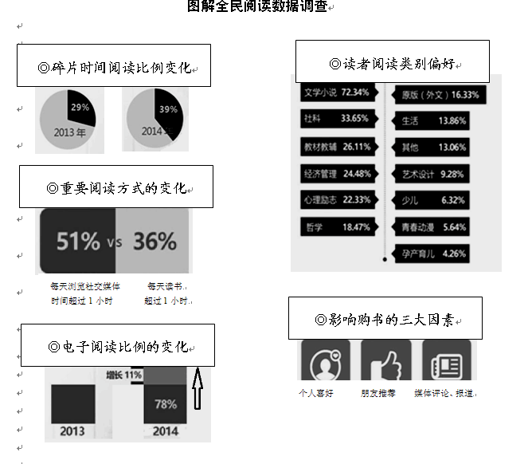
材料二：

材料三：
A.书籍是全世界的营养品。 —— 莎士比亚
B.读过一本好书，像交了一个益友。 —— 臧克家
C.阅读使人充实，会谈使人敏捷，写作与笔记使人精确……史鉴使人明智；诗歌使人巧慧；数学使人精细；博物使人深沉；伦理之学使人庄重；逻辑与修辞使人善辩。
—— 培 根
16．仿照材料三的警句形式，用精简的语言，完成对材料一②—④自然段的概括。（3分）
▲ ——程乃珊
17．结合材料一，说说下列句中加点词的不同含义。（2分）
女孩子可以生得不漂亮，但可以长得很漂亮。
▲
18.如果在材料一的开头引用一句材料三中的名句，最恰当的一句是（ ▲ ）（2分）
19.根据你在材料二中获得的信息，分析推断材料一中城邦书店撤离小白楼的原因，并给书店经营者提些经营建议。（5分）
▲
三（55分）
20. 按要求修改一名学生的读后感片段。（5分）
①《格列佛游记》是18世纪英国作家乔纳森·斯威夫特的优秀讽刺小说。②通过阅读这部小说，使我们了解了主人公格列佛先后到小人国、大人国、飞岛国、慧骃国旅行的经历。③小人国就是英国社会的一个缩影，那里充满了阴谋诡计与倾轧纷争；大人国是一个理想的王国，那里极其简单的政治令人非常向往；慧骃国的马是智慧与真诚的化身，人却变成了下等的动物；而飞岛国是一个畸形变态的世界，人们整天忙碌于荒诞不经的假科学。④在一部部的游记中，作者用了大胆的笔触，虚构了一个又一个令人匪夷所思的奇幻世界，并借着格列佛的各种奇遇，对英国的政治以及人性的丑陋进行了辛辣的讽刺。
（1）第②句有语病，请写出修改意见： ▲ （2分）
（2）第④句中量词使用不当，请写出修改意见： ▲ （1分）
（3）第③句内部的语序有问题，根据上下文写出调整意见。（2分）
▲

21. 作文（50分）
在江南的时候我往北边眺望，来到北京我往南边眺望，人的一生是否都是为了眺望？
——史铁生《务虚笔记》
请以“眺望”为题，写一篇文章。
要求：（1）表达真情实感。（2）除诗歌外，文体不限。不少于600字。（3）文中不得出现真实的地名、校名和人名。
九年级语文参考答案
一（26分）
1.（3分）（用正楷字或行楷字书写正确，1分；端正，1分；美观1分）示例：
正楷：小荷才露尖尖角 早有蜻蜓立上头
行楷：小荷才露尖尖角 早有蜻蜓立上头
2.（2分）B
3.（10分）（1）逝者如斯夫（2）老大徒伤悲（3）江山代有才人出（4）后天下之乐而乐（5）问渠那得清如许（6）山重水复疑无路（7）野芳发而幽香、小草偷偷地从土里钻出来、二月春风似剪刀、天街小雨润如酥（每空1分，有错、漏、添、倒一处，该空不得分）
4.（4分）（1）zhuàn （2）diàn （3）畸 （4）腻（每空1分）
5.（7分）（1）（2分）春晚演猴戏精彩纷呈
（2）（2分）①节目借鉴了《西游记》中美猴王孙悟空的故事，猴年到“孙大圣故里”演出应时应景。（节目内容和景点的旅游特色相吻合）②可以同时弘扬花果山特色旅游文化和中国传统地方戏剧文化，互惠双赢。
（3）（3分）①许多景点的设计也与《西游记》中情节有关，多读读《西游记》有助于游览，收获更大；②登录花果山景区的官网微信平台，关注相关的游览优惠政策
二（39分）
（一）（15分）
6.（3分）（1）像蛇一样 （2）类 （3）离开（每空1分）
7.（2分）B
8.（3分）禽鸟听见人的声音近了，就边飞边叫，边飞边舞，好像报告客人到了的样子。
9.（3分）静 幽 鸢飞戾天者，望峰息心；经纶世务者，窥谷忘反
10.（2分）句中的“弄”字，具有拟人化的特点，十分精当地描绘出和风轻拂，娇云漂浮，丽日隐现的天气特征，相当传神。
11.（2分）以动写静（以有声衬无声），通过鸟鸣来侧面衬托出环境的幽静，表现出作者悠闲喜悦之情。
附：总共有三面围绕西湖的山，其中西山最好;占据西山的佳处只有四个寺，灵隐寺是其中最好的;统率灵隐寺的优美景色有五个亭子，韬光亭是最幽静的。韬光亭在韬光寺后面的北高峰下，我们开始从西北角上山，路很险峻，曲折得像蛇在爬行，两边都是山峰悬崖，陡峭隔绝，几里路上连续不断。美好的树和美丽的竹子在这里长得很茂盛，兔丝女萝之类的植物像蔓草一样不断向周围扩展延伸，并且分散地生长，树阴交叠，绿色密密地遮掩着，太阳光从树叶下面泄露下来，莹洁干净像琉璃一样召人喜爱。禽鸟听见人的声音近了，就边飞边叫，边飞边舞，好像报告客人到了的样子。山峰回环，路跟着转弯，有的游客有先有后走散了，看见树的缝隙中隐约有人影，常常远远地相互呼叫和应答，遇到称心的地方，就靠着树休息，垫着草坐下，悠悠地遐想很久很久，再起身行走，走了一段又停止，还是犹豫着舍不得离开。

（二）（12分）
12.（2分）我在坦普尔小姐那儿得到了辩解的机会，并最终获得了她的信任。
13.（4分）两处景物（环境）描写都营造出了美好温暖的氛围，体现出人物内心美好的感受，对下文“我”与坦普尔小姐的对话过程与结果有暗示作用（暗示了情节发展的良好结果）。
14.（3分）简爱的表哥约翰欺负她，她终于耐不住长久的欺凌反手跟约翰打了一架，但是舅妈偏袒自己的儿子并认为简是一个爱说谎的孩子。她想辩解，去反抗不公正的待遇，由此顶撞她了舅妈，还说“如果里德舅舅还活着的话，你们是不会这么对待我的。”这句话触到了舅妈的痛处，惹得她勃然大怒，将简关进了红房子。
15.（3分）C
附：故事的开端是：简·爱到洛伍德三周后的一个下午，因紧张得摔坏了写字板，遭到学校经理布罗克赫斯特先生的当众批评。他还指责简忘恩负义，是个满口谎言的人，要老师监视她、同学提防她。之后，罚她在凳子上站半个小时。放学后，海伦为简端来了咖啡和面包，并安慰她。

（三）（12分）
16.（3分）阅读增添我们的人格魅力，塑造我们的精神灵魂，修炼我们的内心境界。
17.（2分）第一个“漂亮”是指外表美丽，第二个“漂亮”是说，通过阅读人人都更优雅更添人格魅力。
18.(2分)B
19.（5分）
原因：①碎片时间阅读比例上升。②浏览社交媒体(浅阅读)成重要阅读方式。
③电子阅读比例提升明显。
建议：①根据读者的阅读偏好合理安排各类图书的种类和数量。②借助书友和媒体加强宣传。
二（55分）
20.（5分）（1）（2分）删掉句中的“通过”或者“使”
（2）（1分）把“一部部”改为“一篇篇”。
（3）（2分）第③句内部有四个分句，排列的顺序调整为：小人国、大人国、飞岛国、慧骃国（这样才与第②句相照应）。
21.（50分）作文（参看中考作文评分标准）

